Использование сервиса Web 2.0 для публикаций.
Обертинская Е. Е.,
студент 1 курса магистратуры по программе подготовки
«Информатика и ИКТ в образовании» Школы педагогики ДВФУ
angelxy@yandex.ru

Если вам необходимо опубликовать на страницах своего сайта книгу. Можно конечно это сделать вручную, постранично. Можно выложить для скачивания, например, в виде PDF издания. А можно воспользоваться специальным сервисом, о котором и будет идти речь ниже.
Calameo.com — это очень полезный, но в тоже время совершенно простой в использовании сервис. Он позволяет быстро создавать интерактивные публикации – от альбома или книги до презентации – в сети. Охват аудитории Calameo, самый, что ни на есть широкий: начиная от молодого писателя, публикующего таким образом свои произведения и заканчивая домохозяйкой, выкладывающей в сеть журналы по вязанию. Из файла можно создавать журналы, брошюры, каталоги, отчеты, презентации и многое другое.
Calameo.com – Это интерактивный электронный документ для чтения с компьютера. При этом создается ощущение чтения бумажного документа: можно перелистывать страницы, отмечать интересные места, увеличивать масштаб изображения... в журналах, брошюрах, каталогах, отчетах, презентациях и не только.
Преимущества интерактивной публикации Экономия расходов и времени на публикацию, печать, рассылку копий и логистику. Инновационное, оригинальное и увлекательное средство связи, которое сразу же пробуждает читательский интерес. Отчеты о читательской аудитории, статистика читателей... и прочие возможности электронного маркетинга для определения эффективности ваших публикаций. Легкий доступ и файловое хранилище, доступное в Интернете в любое время. Возможность создать агентство печати в Интернете Продажа журналов через Интернет.
Инструкция по созданию публикаций с помощью сервиса calameo.com
- Регистрация бесплатная и простая. Достаточно пройти по ссылке http://ru.calameo.com/ , заполнить поля формы, отмеченные звездочкой и активировать аккаунт через E-mail.
- Запускаем сервис http://ru.calameo.com/, введя свой адрес e-mail и пароль.
- Нажмите на кнопку “опубликавать”, находящуюся вверху справа на каждой странице сайта Calaméo.
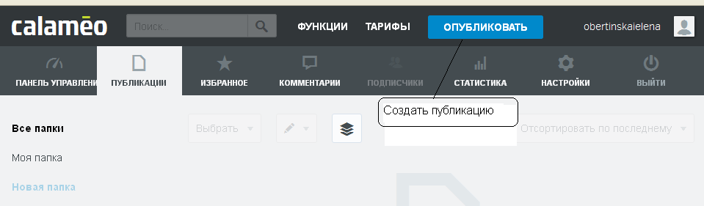
- Выбираем нужный файл на своем компьютере, что бы опубликовать прямо сейчас.
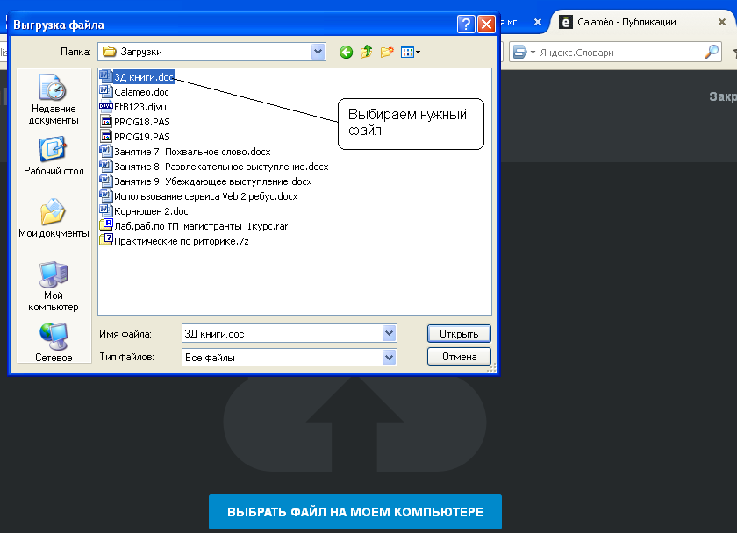
- Появится форма для создания публикации. Введите желаемые свойства вашей публикации и нажмите на кнопку “Опуликовать”, находящуюся в нижней части формы.
а) Вкладка «Общие».
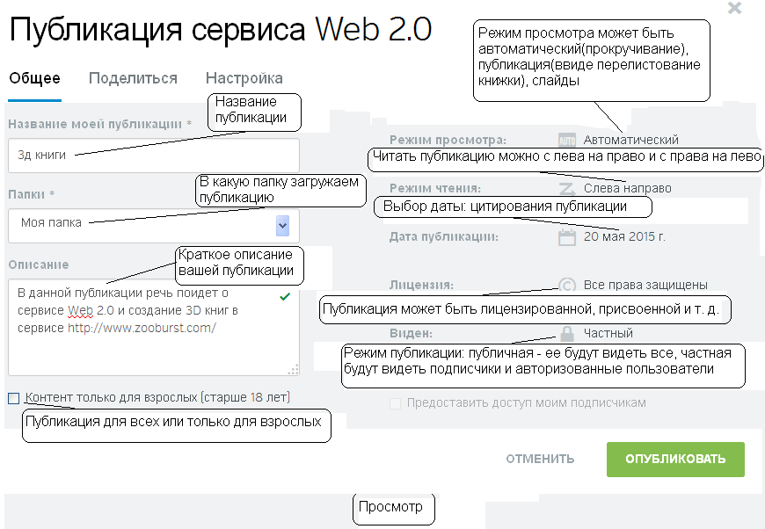
б)Вкладка «Поделиться»
Возможности распространения. Настройка комментирования, распространения и печати вашей публикации. Для того что бы получить доступ к функциям этой вкладке необходимо повысить уровень аккаунта.
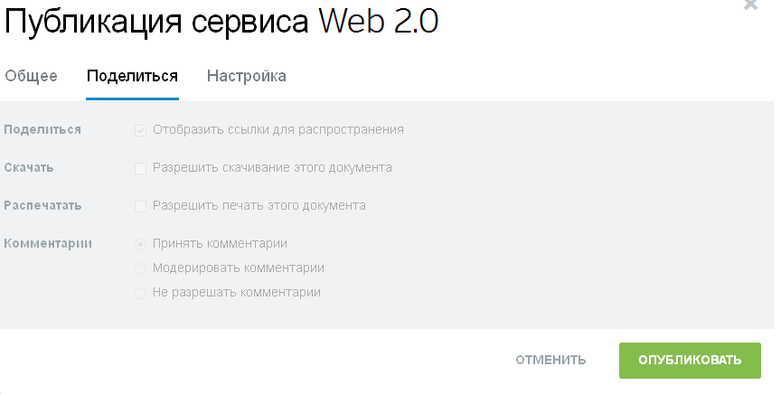
в)Вкладка «Настройки».
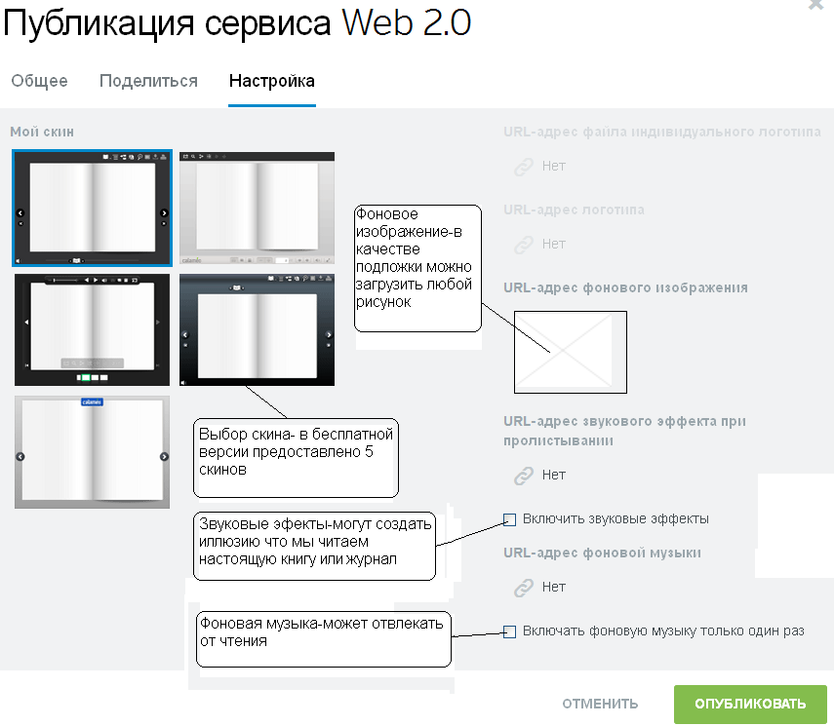
- Загружаем публикацию.
Выбираем документ с помощью кнопки Просмотр. Конвертировать можно такие популярные форматы, как Microsoft Word, Microsoft Powerpoint, Microsoft Excel, документы форматов OpenOffice: Writer, Impress, Calc, документы в PDF-формате, текстовые файл (.txt), HTML-файлы.
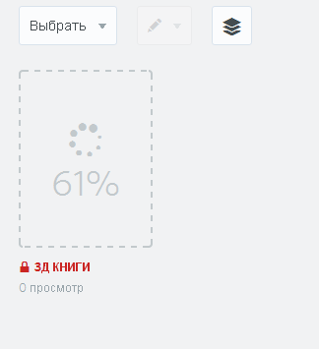 | 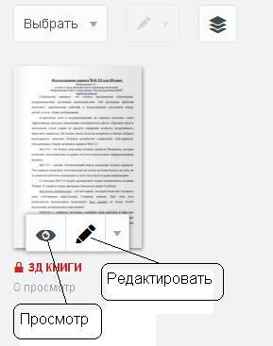
- Повысить уровень аккаунта.
За отдельную плату вы можете повысить уровень аккаунта и тем самым получить доступ к дополнительным опциям, к примеру, снять лимит на количество страниц в документе.
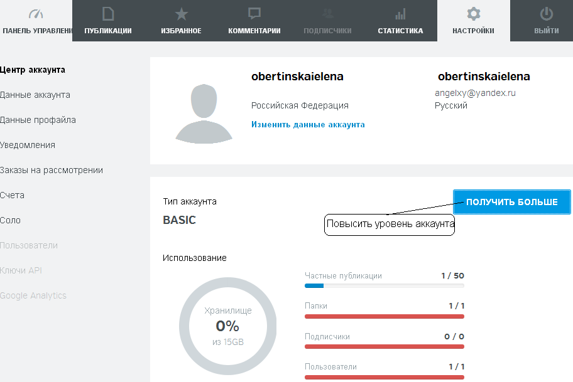
- Подробности и цены на повышение уровня аккаунта
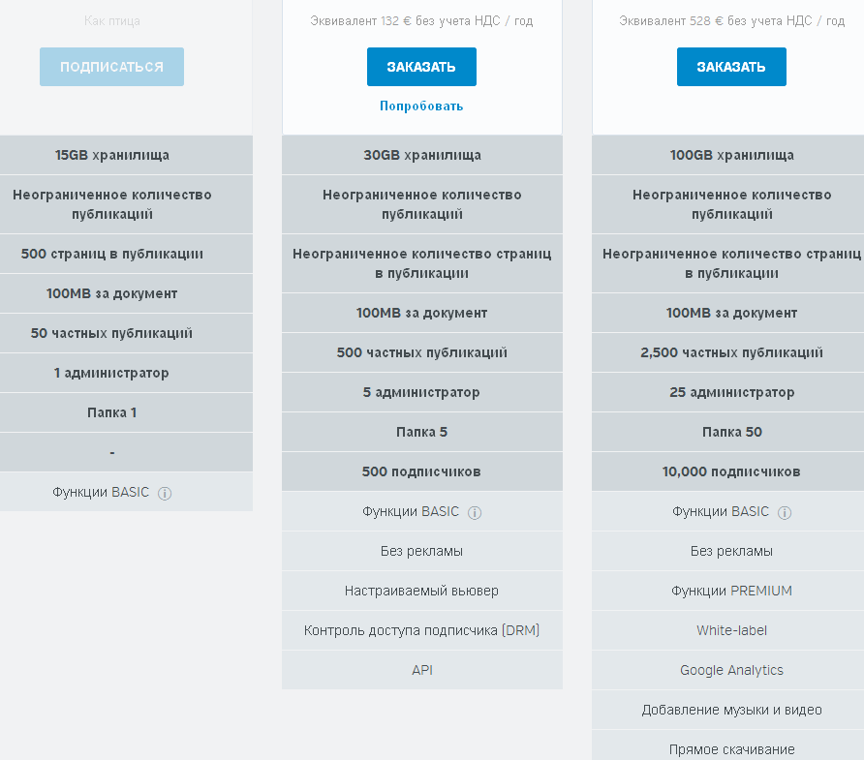

Практическое задание
Использование сервиса Veb 2.0 для создания ребусов.
- Запустите сервис Calameo.
Для этого перейдите по ссылке http://ru.calameo.com/ ,
- Ознакомьтесь с инструкцией по созданию публикаций предоставленной выше в тексте
- Зарегистрируйтесь в сервисе Calameo.
- Сами или при помощи инструкции разберитесь в интерфейсе Calameo.
- Сделайте одну публикацию на любую интересующею вас тему.

